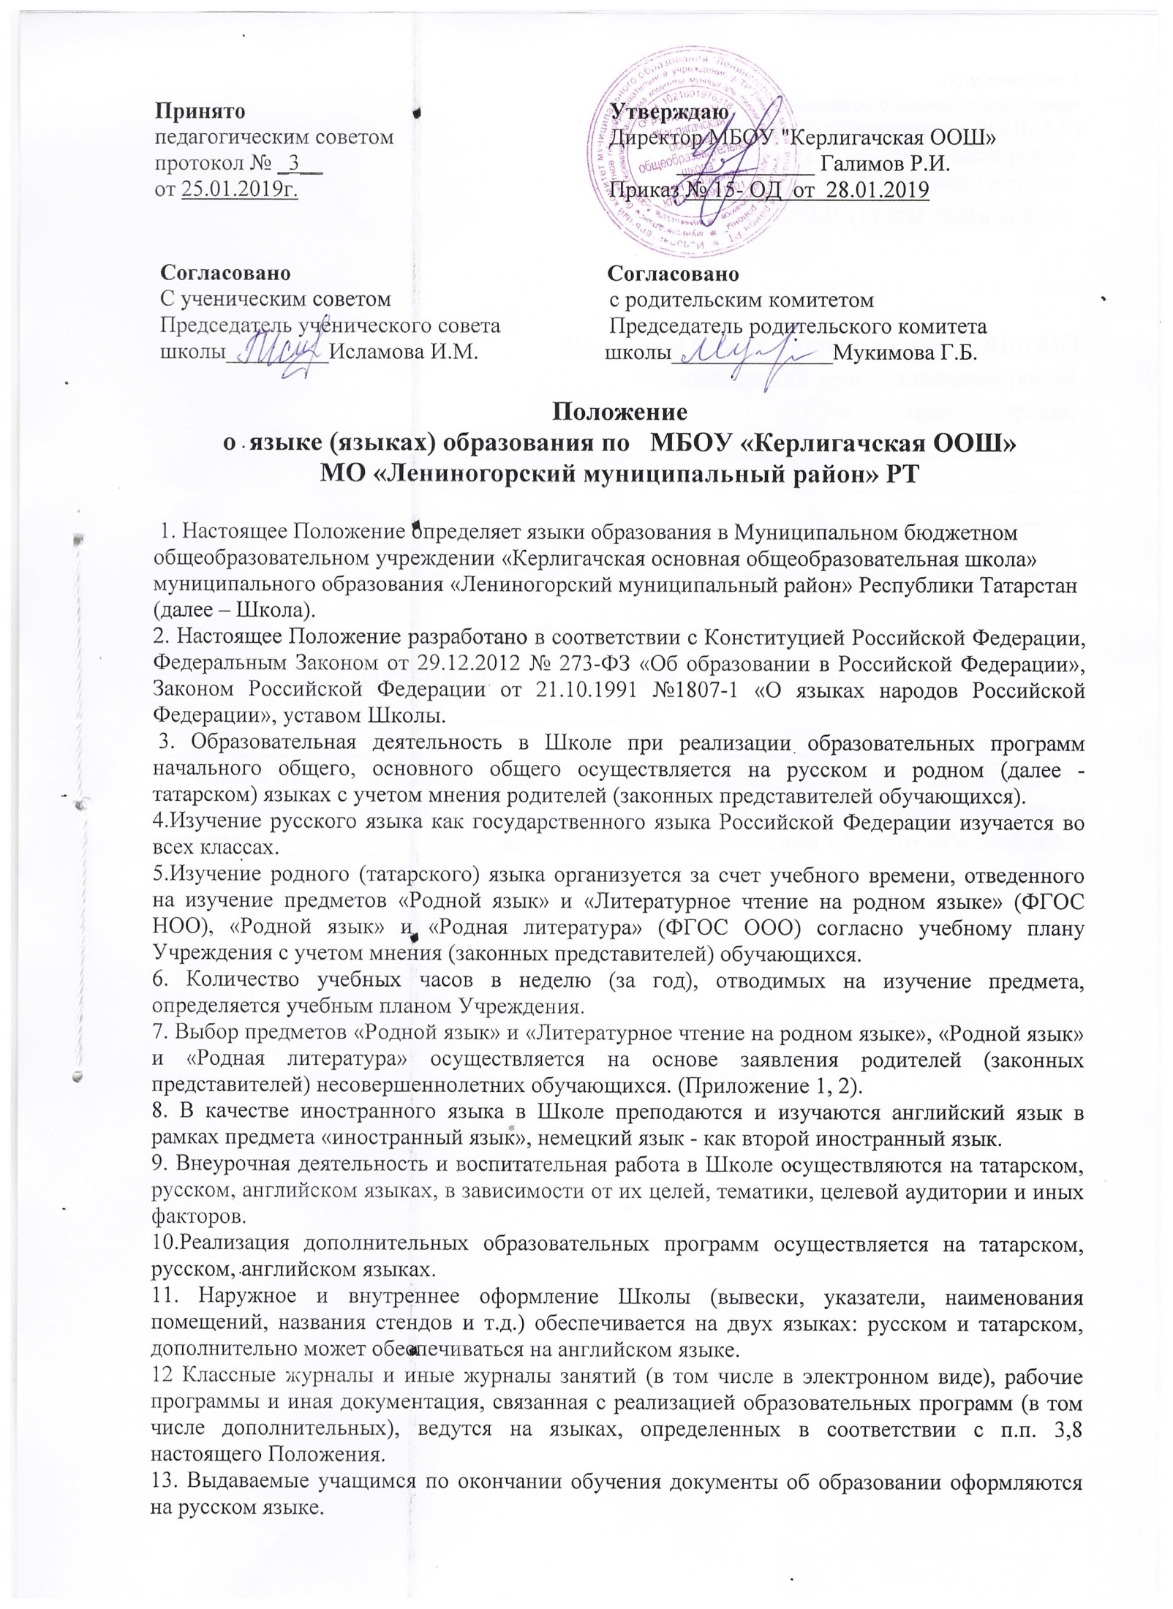

Приложение 1
к Положению о языках образования
в МБОУ «Керлигачская ООШ» МО
«Лениногорский муниципальный район»
Республики Татарстан
Образец заявления

Директору МБОУ «Керлигачская ООШ» МО
Лениногорский муниципальный район
Республики Татарстан
______________________________________________
родителя (законного представителя)_________________
______________________________________________
(Ф.И.О. родителя (законного представителя)
ученика (цы) ___ класса ___________________________
(Ф.И.О. ученика(цы)

Заявление
Прошу организовать для моего ребенка ______________________________________
____________________________________________________, ученика(цы) ___класса МБОУ «Керлигачская ООШ», изучение на уровне начального общего образования родного___________________языка и литературного чтения на родном __________________ языке в рамках предметной области «Родной язык и литературное чтение на родном языке».

«_____» ____________20__ года ____________/__________________/

Приложение 2
к Положению о языках образования
в МБОУ «Керлигачская ООШ» МО
«Лениногорский муниципальный район»
Республики Татарстан
Образец заявления

Директору МБОУ «Керлигачская ООШ» МО
Лениногорский муниципальный район
Республики Татарстан
______________________________________________
родителя (законного представителя)_________________
______________________________________________
(Ф.И.О. родителя (законного представителя)
ученика (цы) ___ класса ___________________________
(Ф.И.О. ученика(цы)

Заявление
Прошу организовать для моего ребенка ______________________________________
____________________________________________________, ученика(цы) ___класса МБОУ «Керлигачская ООШ», изучение на уровне основного общего образования родного___________________языка и родной_______________ литературы на родном _____________________ языке в рамках предметной области «Родной язык и родная литература».

«_____» ____________20__ года ____________/__________________/



